Консультация для родителей на тему:
«Детская депрессия»?

Уважаемые родители, часто ли задумываетесь над тем, что происходит с Вашим ребенком, когда замечаете, что ребенок стал молчаливым, задумчивым? Когда ребенок стал плаксивым и чрезмерно
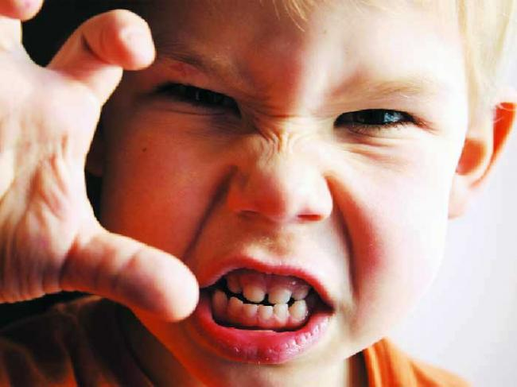
капризным? Когда ребенок стал длительное время сидеть и смотреть в одну точку? Когда он ничего не хочет делать? Когда он не реагирует на Ваши слова, обращенные к нему?
Внимательный родитель всегда заметит подобные изменения и забеспокоится. Правда?
Что же происходит и почему поведение ребенка так изменилось?
Конечно, причин такого поведения может быть достаточное количество, но одной из них является детская депрессия. Что это такое?
Депрессия в общедоступном смысле этого слова – изменение физического и психического состояния человека в результате воздействия на человека какого-то психотравмирующего фактора. Это может быть ссора с близкими людьми, это может быть ревность по отношению к кому-то из окружения человека, это может быть боязнь предстоящих изменений в жизни и т.д.
Определение детской депрессии практически не отличается от основного ее определения, но отягощающим фактором, на который следуют обратить внимание, является неустойчивость детской психики, неразвитость всех психических функций. Важно знать, что по этой причине ребенок переживает произошедшее сильнее и протекает депрессия гораздо тяжелее, если ему не оказана своевременно соответствующая помощь по решению ситуации и устранению, либо изменению психотравмирующего фактора.
Симптомы детской депрессии:
- могут проявляться на физиологическом уровне: боль внизу живота, головная боль, мышечная слабость, вялость,
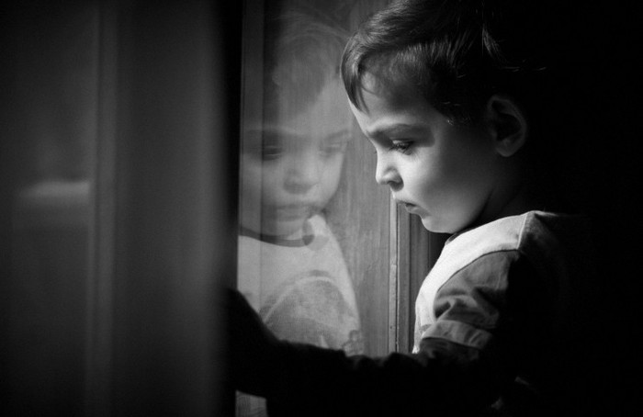
заторможенность в поведении, ухудшение слуха, нарушение стула, плохой аппетит, плаксивость и т.д.;
- могут проявляться на психологическом уровне: раздражительность, беспокойство, страхи без причины, вздрагивания, нарушение речи, памяти, внимания, нарушение сна, молчаливость, замкнутость, отвлеченность от происходящего и т.д.
Если Вы заметили в поведении ребенка хотя бы три из перечисленных явлений, Вам стоит задуматься о том, что происходит в жизни Вашего ребенка? Что может травмировать его настолько, что вызывает депрессивные явления?
Каковы причины появления детской депрессии?
1.Причиной детской депрессии чаще всего становится появление второго ребенка в семье, когда Ваш малыш вдруг начинает чувствовать себя обделенным вниманием, ревнует родителей к младшему ребенку, переживает из-за взаимо-
отношений с родителями и ему кажется, что все про него забыли, что он никому не нужен.
2.Причиной детской депрессии могут стать особенности взаимоотношений между родителями (ссоры между папой и мамой, ссоры между родителями и бабушками-дедушками, развод родителей, пьянство родителей), когда ребенок либо не понимает, что происходит в его семье, либо наоборот четко знает, что случилось, но не может объяснить причин происходящего.
3.Причиной детской депрессии могут быть факторы смерти людей (родственников, близких людей, друзей семьи и т.д.) и домашних питомцев (собаки, кошки, птицы и т.д.), когда
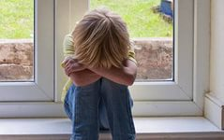
ребенок сталкивается с непонятной для него ситуацией ухода из привычной жизни кого-то родного, невозможность общения с ним.
4.Причиной детской депрессии могут быть и факторы смены места жительства, смены дошкольного учреждения и любые другие изменения, которые повлекли за собой изменение в жизни ребенка, в его привычной жизненной ситуации, когда ребенок сталкивается со сменой ближайшего окружения.
5.Причиной детской депрессии могут быть и факторы наследственности, осложнений во время родов, беременности матери ребенка, когда выявить реальную причину сложно и ребенок впадает в состояние депрессии по абсолютно непонятным для себя причинам.
6.Причиной детской депрессии могут быть и разнообразные сложные заболевания, травмы, операции, когда ребенок длительное время не может вести привычный дня него образ жизни.

Виды детских депрессий:
Тревожная депрессия – ребенка могут мучить беспричинные тревожные ожидания, внутреннее беспокойство; ребенок не находит себе места, неусидчив. Тревога нарастает к ночи, часто сопровождается бессонницей.
Злобная депрессия – ребенок проявляет неудовлетворение окружающими и собой, становится недоброжелательным и придирчивым.
Вялая депрессия – ребенок становится ленивым и вялым, на все реагирует без эмоций, чрезмерно спокойно.
Соматизированная депрессия – характеризуется неприятными ощущениями в теле, рвотой, тошнотой, анорексией. Могут появиться нервные тики.Субступорозная депрессия – ребенок практически не двигается, «замирает» и может в одной и той же позе на одном месте просидеть часами, отказываясь от еды.
Слезливая депрессия – ребенок становится плаксивым, слезливым, но общее настроение при этом не портится.

Что делать, если у ребенка депрессия?
Если вы у своего ребенка заподозрили депрессию, то постарайтесь проконсультироваться со специалистом (психологом, психотерапевтом, психиатром). В зависимости от сложности депрессии и ее вида, он может предло-
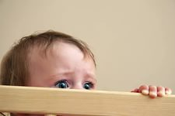
жить пройти курс психотерапии не только для ребенка, но и для всей семьи. Только так вы сможете понять,почему у ребенка депрессия и как избавиться от нее.
В особых случаях назначается лечение лекарствами.
не допустить депрессию, старайтесь чаще общаться с ребенком и наблюдать за его играми, их сюжетом (какие роли берет на себя Ваш ребенок), чтобы контролировать ситуацию. Окружите его лаской, заботой, чтобы он не чувствовал себя
забытым Вами и никому не нужным.
Рисуйте, играйте, гуляйте и беседуйте с ним, чтобы лучше понять внутренний мир ребенка, стать ближе для него и быстро реагировать на изменения в поведении. Слушайте вместе с ребенком классическую и популярную музыку, танцуйте, чтобы своевременно снимать напряжение. Учите ребенка узнавать и проявлять свои эмоции, чтобы ребенок мог получать эмоциональную разрядку в сложных ситуациях, не накапливая в себе негативные ощущения и впечатления.

